3. razred izabrati 7 djela, obavezna prva dva
1. | Lovrak, Mato | Vlak u snijegu
2. | Brlić-Mažuranić, Ivana | Čudnovate zgode šegrta Hlapića
3. | Balog, Zvonimir | Ja, magarac
4. | Barrie, James Matthew | Petar Pan
5. | Baum, Frank Lyman | Čarobnjak iz Oza
6. | Brooks White, Elwyn | Paukova mreža
7. | Femenić, Stanislav | Ludi kamen
8. | Horkić, Dragutin | Čađave zgode
9. | Horvatić, Dubravko | Grički top
10. | Iveljić, Nada | Šestinski kišobran; Čuvarice novih krovova
11. | Kolar, Slavko | Jurnjava na motoru
12. | Lofting, Hugh | Pripovijest o dr. Doolittleu
13. | Nazor Vladimir | Bijeli jelen
14. | Paljetak, Luko | Miševi i mačke naglavačke
15. | Pilić, Sanja | E, baš mi nije žao; Hoću i ja!
16. | Polak, Sanja | Dnevnik Pauline P.; Drugi dnevnik Pauline P.
17. | Preussler, Otfried | Mali vodenjak; Mala vještica
18. | Prosenjak, Božidar | Sijač sreće
19. | Rodari, Gianni | Putovanje Plave strijele; Čipolina
20. |  | Hrvatske narodne bajke
21. |  | BASNE (izbor)

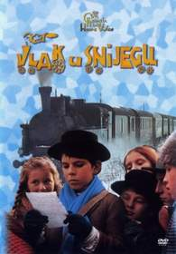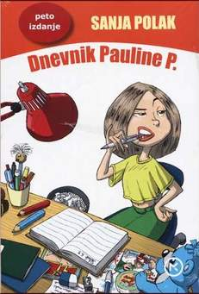

POPIS FILMOVA

III. razred
1. | M. Blažeković | Palčić
2. | D. Vunak | Mali vlak
3. | Lj. Heidler | Lisica i gavran ili Lisica i roda ili Lav i miš
4. | B. Dovniković, A. Marks | Dva miša
5. | M. Blažeković | Čudnovate zgode šegrta Hlapića
6. | M. Relja | Vlak u snijegu
7. | V. Fleming | Čarobnjak iz Oza
8. | A. Adamson, V. Jenson | Schrek
9. | R. Minkoff | Velika pustolovina Stuarta Maloga
10. | Z. Grgić, A. Zaninović, B. Kolar | Izbor filmova o Profesoru Baltazaru

